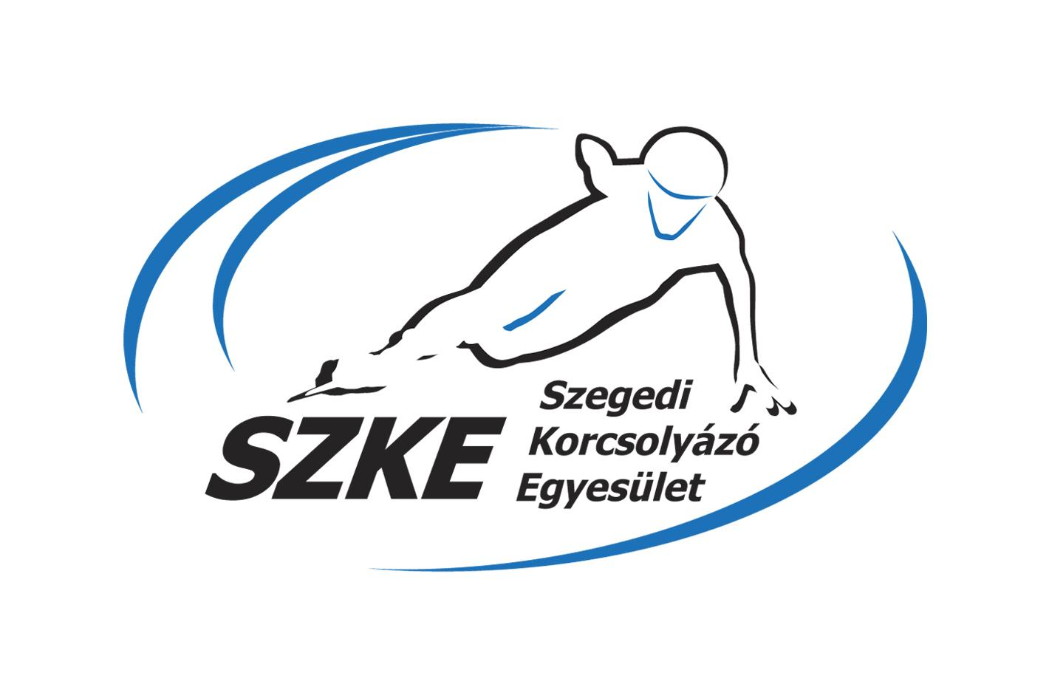**3933 SZEGEDI KORCSOLYÁZÓ EGYESÜLET**

**6725. Szeged, Hattyas u. 12/E.**

**Web: www.szke.hu**

**Mobil: 06/70 428 6720 E-mail: szke1997@gmail.com**



**2022-2023.**

**RÖVIDPÁLYÁS GYORSKORCSOLYA (SHORT TRACK) EREDMÉNYEK**

**Olympic Hopes**

# Budapest, 2022. szeptember 16-18.

500 m 222 m333 m összetett

Junior F Dobay Jázmin 4. hely 4. hely 4.hely4. hely

777m 333 m 500mösszetett

Junior E: Vukovic Nadja 10. hely 9. hely 7. hely 10. hely

**Faragó-Szuhay Tamás** 4. hely 6. hely **3. hely** 4. hely

1000m 500m 777m összetett

Junior D: **Árendás Mihály** **2. hely** 6. hely **2. hely 2. hely**

1500m 500m 1000m összetett

Junior C: Liszli Gábor 18. hely 16. hely 17. hely 12. hely

Junior A: **Somodi Maja 1. hely 2. hely 1. hely 1. hely**

Váltók: Junior E-F: Mixed 7. hely

Vukovic Nadja, Li Xinyu, Csutak Zenkő Györgyi

Junior A-Women: **Magyarország 1. hely**

**Somodi Maja**, Somogyi Barbara, Schönborn Melinda

**Férfi válogató verseny**

**Budapest,2022. szeptember 30-október 1.**

666 m 1000 m 1500 m 500 m 1000 m/2

**Jászapáti Péter** 4. hely **2. hely 2. hely** 4. hely **3. hely**

**Danubia Series 1 – Czech Open**

**Benatky nad Jizerou, Csehország, 2022. október 7-9.**

1000m 500m 777m összetett

Junior D: **Árendás Mihály** **2. hely** 5 hely **2. hely 2. hely**

Váltó : Junior C-D: **SZKE-TKKSE-MTK Mix 1. hely**

**Árendás Mihály,** Jancsó Zalán, Kun Bence Benedek

**Junior Divíziós verseny**

**Budapest, 2022. október 22**

Division 1: Molnár-Eiserle Mirella

Kakuja Gregő

Konkoly Benedek 6

Division 2: Konkoly Áron

Dobay Jázmin

Division 3: Faragó-Szuhay Tamás

Vukovic Nadja

333m 500m

Division 4: Árendás Mihály 2. hely 1. hely

Váltók: Junior E-F lány: SZKE 8. hely

Junior E-F fiú: **SZKE 3. hely**

**Női válogató verseny**

**Budapest,2022. november 3-4.**

777 m 1000m 500 m 1000 m

**Kónya Zsófia 1. hely 2. hely** 5. hely **3. hely**

Somodi Maja 7. hely 4. hely **2. hely 1. hely**

# Alpe Adria Trophy 1 - Croatia Open

# Zagreb, Horváthország, 2022. november 12-13.

777m 333 m 500mösszetett

Junior E: **Vukovic Nadja** 12. hely **7. hely** 11. hely 10. hely

**Faragó-Szuhay Tamás** 6. hely 8. hely 11. hely 8. hely

**30th Alta Veltellina Trophy**

**Bormió, olaszország, 2022. november 11**-13

1500m 500m 1000m összetett

Női: **Kónya Zsófia** 9. hely **3. hely** 6. hely 5. hely

Junior A: **Somodi Maja 2. hely 3. hely 2. hely 2. hely**

1000m 500m 777m összetett

Junior D: **Árendás Mihály** 8. hely **1 hely** 5. hely **3. hely**

Váltók**:** Női:  **Magyarország 1. hely**

**Kónya Zsófia, Somodi Maja,** Bácskai Sára Luca, Sziliczei-Német Rebeka

Junior C-D: **Magyarország 1. hely**

**Árendás Mihály,** Jancsó Zalán, Yu Kevin

**Danubia Series 2.**

**Szófia, Bulgária, 2022. november 25-27.**

777m 333 m 500mösszetett

Junior E: **Vukovic Nadja** 4. hely **3. hely** 4. hely **3. hely**

1000m 500m 777m összetett

Junior D: **Árendás Mihály 1. hely 1. hely** 6. hely **2. hely**

Váltó Junior C-D: **Mixed2 1. hely**

**Árendás Mihály,** Yu Kevin,Z. Molnár Borisz, Jancsó Zalán

Vegyes váltó Jun C-D: **Mixed3 1. hely**

**Árendás Mihály,** Haltrich Luca, Nagy Réka, Jancsó Zalán

# Alpe Adria Trophy - Serbia Open

# Belgrád, Szerbia, 2022. december 3-4.

333 m 111 m 222 m összetet

Junior G: **Faragó Szuhay Viktória** 4. hely 5. hely 5. hely **3. hely**

500 m 222 m333 m összetett

Junior F: **Dobay Jázmin** 4. hely **3. hely 3. hely 3. hely**

777m 333 m 500mösszetett

Junior E: **Vukovic Nadja** **2. hely 3. hely 2. hely 2. hely**

**Faragó-Szuhay Tamás** 4. hely 4. hely **2. hely** 4. hely

Váltó : Junior C-D: **Mixed 2 3. hely**

**Vukovic Nadja, Dobay Jázmin,** Trgovcevic Ivona

**Vegyes váltó 3. hely**

**Vukovic Nadja, Fara Faragó-Szuhay Tamás,** Zajec Lavoslav Juraj, Trgovcevic Ivona

**30. Mikulás Kupa**

**Budapest, 2022. december 9-11.**

500 m 222 m333 m összetett

Junior F **Dobay Jázmin**  8. hely 4. hely **3.hely** 5. hely

Kakuja Gergő16. hely 17. hely15. hely 13. hely

777m 333 m 500mösszetett

Junior E: **Vukovic Nadja** 4. hely **3. hely** 11. hely 4. hely

**Faragó-Szuhay Tamás 3. hely 3. hely 3. hely 3. hely**

1000m 500m 777m összetett

Junior D: **Árendás Mihály 1. hely 1. hely 1. hely 1. hely**

1500m 500m 1000m összetett

Junior B: Somodi Luca 22. hely 14. hely 21. hely 16. hely

Liszli Gábor 25. hely 13. hely 16. hely 11. hely

Vágfalvi Máté 28. hely 25. hely 30. hely 17. hely

Váltó: Junior E-F: Mixed 7. hely

Vukovic Nadja, Dobay Jázmin, Kovács Luca

**Mixed 2. hely**

**Faragó-Szuhay Tamás**, Fülöp Hosszú Magor, Lőrinczi Mátéfi Balázs

Junior C-D: **Mixed 3. 2. hely**

**Árendás Mihály**, Gyalog Bence, Mazány Bendegúz

**ISU World Cup 2022/23-3.**

**Almaty, Kazahstan,** **2022. december 9-11**

1000m 1500m(1) 500m 1500m (2)

**Jászapáti Petra 13. hely**

**Kónya Zsófia 13. hely 25. hely**

**Somodi Maja**  **28. hely 18. hely**

Váltók: Női: **Magyarország 5. hely**

**Jászapáti Petra, Kónya Zsófia,** **Somodi Maja,** Sziliczei-Német Rebeka

Vegyes: **Magyarország 4. hely**

**Jászapáti Petra, Kónya Zsófia**, Bácskai Sára Luca, Nógrádi Bence, Talabos Attila, Varnyú Alex, Tiborcz Dániel

**ISU World Cup 2022/23-4.**

**Almaty, Kazahstan,** **2022. december 16-18**

500m (1) 1500m 500m (2) 1000m

**Jászapáti Petra 8. hely 3. hely**

**Kónya Zsófia 23. hely 23. hely**

**Somodi Maja**  **30. hely 16. hely**

Váltók: Női: **Magyarország 3. hely**

**Jászapáti Petra, Kónya Zsófia,** **Somodi Maja,** Bácskai Sára Luca, Sziliczei-Német Rebeka

Mixed relay: **Magyarország 8. hely**

**Jászapáti Petra,** Sziliczei-Német Rebeka, Bácskai Sára Luca, Nógrádi Bence, Talabos Attila, Varnyú Alex, Tiborcz Dániel

**ISU Junior Challenge 2 – Pannonia**

**Budapest, 2023. január 6-8.**

1500m 500m 1000m összetett

Junior B: Somodi Luca 20. hely 24. hely 28. hely 13. hely

Liszli Gábor 45. hely 18. hely 46. hely 23. hely

Vágfalvi Máté 46. hely 43. hely 47. hely 32. hely

**Európa Bajnokság**

**Gdansk, Lengyelország, 2023. január 13-15.**

1500m 500m 1000m

**Jászapáti Petra 4. hely 10. hely 3. hely**

**Kónya Zsófia 22. hely 15. hely**

**Somodi Maja**  **15. hely 8. hely**

Váltók: Női: **Magyarország 3. hely**

**Jászapáti Petra, Kónya Zsófia,** Bácskai Sára Luca, Sziliczei-Német Rebeka

Mixed relay: **Magyarország 5. hely**

**Jászapáti Petra,** **Kónya Zsófia,** Bácskai Sára Luca, Nógrádi Bence, Talabos Attila, Tiborcz Dániel

**7. Jász Kupa**

**Jászberény, 2023. január 27-29.**

333m 111 m 222mösszetett

Junior G: Egyed Hanna 6. hely 8. hely 8. hely 7. hely

Faragó-Szuhay Viktória 9. hely 9. hely 9. hely 9. hely

500m 222m 333mösszetett

Junior F: Dobay Jázmin 5. hely 4. hely 5. hely 5. hely

Molnár Eiserle Mirella 23. hely 18. hely 26. hely 21. hely

Kakuja Gergő 10. hely 10. hely 10. hely 10. hely

777m 333 m 500mösszetett

Junior E: Vukovic Nadja 5. hely 25. hely 5. hely 6. hely

Faragó-Szuhay Tamás 8. hely 4. hely 5. hely 5. hely

1000m 500m 777m összetett

Junior D: **Árendás Mihály** **1. hely** **1. hely** **1. hely** **1. hely**

1500m 500m 1000m összetett

Senior: **Somodi Luca**  6. hely 6. hely **3. hely** **2. hely**

**Liszli Gábor** 7. hely **1. hely** 7. hely **2. hely**

Vágfalvi Máté 13. hely 8. hely 11. hely 8. hely

Váltók : Junior E-F SZKE 10. hely

Vukovic Nadja, Dobay Jázmin, Molnár Eiserle Mirella

Mixed relay **SZKE 2. hely**

**Somodi Luca, Liszli Gábor, Vágfalvi Máté,** Prachárová Monika

**ISU World Cup 2022/23-5.**

**Drezda, Németország,** **2023. február 3-5.**

1000m 1500m (1) 500m 1500 m (2)

**Jászapáti Petra 8. hely 20. hely**

**Kónya Zsófia 19. hely 22. hely**

**Somodi Maja**  **17. hely 21. hely**

Váltók: Női: **Magyarország 7. hely**

**Jászapáti Petra, Kónya Zsófia,** **Somodi Maja,** Bácskai Sára Luca, Sziliczei-Német Rebeka

Mixed relay **Magyarország 8. hely**

**Jászapáti Petra,** Bácskai Sára Luca, Nógrádi Bence, Talabos Attila, Tiborcz Dániel, Major Dominik

**ISU World Cup 2022/23-6.**

**Dordrecht, Hollandia ,** **2023. február 10-12.**

1000m (1) 1500m 500m 1000 m (2)

**Jászapáti Petra 9. hely 6. hely**

**Kónya Zsófia 13. hely 16. hely**

**Somodi Maja**  **22. hely 35. hely**

Váltók: Női: **Magyarország 2. hely**

**Jászapáti Petra, Kónya Zsófia,** **Somodi Maja,** Bácskai Sára Luca, Sziliczei-Német Rebeka

Mixed relay **Magyarország 7. hely**

**Jászapáti Petra,** **Kónya Zsófia**, Bácskai Sára Luca, Sziliczei-Német Rebeka, Nógrádi Bence, Talabos Attila, Tiborcz Dániel, Major Dominik

**Utánpótlás Országos Bajnokság**

**Budapest, 2023. február 10-12.**

333m 111m 222m 500m Összetett

Junior G: **Egyed Hanna 3. hely** 6. hely6. hely **3. hely** 4. hely

Faragó-Szuhay

Viktória 7. hely 7. hely 7. hely 7. hely

500m 222m 333m 777m Összetett

Junior F: **Dobay Jázmin** **1. hely 3. hely 2. hely 1. hely 1. hely**

Molnár-Eiserle

Mirella 8. hely 7. hely 14. hely 8. hely

Konkoly Benedek 5. hely 4. hely 5. hely 4. hely 4. hely

Kakuja Gergő 10. hely 9. hely 9. hely 9. hely

777m 333m 500m 777m Összetett

Junior E: **Vukovic Nadja** 5. hely 4. hely 17. hely **3. hely** 5. hely

Faragó-Szuhay

Tamás 4. hely 6. hely 8. hely 6. hely 6. hely

Konkoly Áron 11. hely 8. hely 7. hely 9. hely

1000 m 500m777m1000m összetett

Junior D: **Árendás Mihály** 6. hely **2. hely 1. hely 1. hely 2. hely**

1500m 500m 1000m 1500m összetett

Junior C: Konkoly Sára 13. hely 9. hely 11. hely 11. hely

Junior B: Somodi Luca 4. hely 4. hely 5. hely 5. hely

Liszli Gábor 8. hely 7. hely 6. hely 8. hely

Vágfalvi Máté 10. hely 10 hely 10. hely 10. hely

Váltók: Junior E-F: **SZKE 3. hely**

**Faragó-Szuhay Tamás, Konkoly Áron, Konkoly Benedek**

**Starclass 4. (CD-3)**

**Bergamo, Olaszország, 2023. 02. 17-19.**

1000 m 500m777mösszetett

Junior D: **Árendás Mihály 1. hely** 4. hely **2. hely 2. hely**

**ISU Világbajnokság**

**Szöul, Korea, 2023. március 10-12.**

1500m 500m 1000 m

**Jászapáti Petra** 39. hely11. hely17. hely

**Kónya Zsófia** 39.hely

**Jászapáti Péter**

Váltók: Női: **Magyarország 5. hely**

**Jászapáti Petra, Kónya Zsófia,** Bácskai Sára Luca, Sziliczei-Német Rebeka

Férfi: **Magyarország 7. hely**

**Jászapáti Péter,** Nógrádi Bence, Talabos Attila, Tiborcz Dániel, Varnyú Alex

Mixed relay **Magyarország 9. hely**

**Kónya Zsófia**, Bácskai Sára Luca, Talabos Attila, Tiborcz Dániel,

**Duna Kupa**

**Budapest, 2023. március 11-12.**

Division 4: 500m 222m 333m

Egyed Hanna

Faragó-Szuhay Viktória

Molnár-Eiserle Mirella

Kakuja Gergő

777m 333m 500m

Division 2: Butty Karolina

Vukovic Nadja

Faragó-Szuhay Tamás

1500m 500m 1000 m

Junior FJunior men: Liszli Gábor

Vágfalvi Máté

Váltók: Junior E-F lány: SZKE ?

Molnár Eiserle Mirella, Vukovic Nadja, Egyed Hanna

Junior E-F fiú: SZKE 4. hely

Faragó-Szuhay Tamás, Kakuja Gergő, Igar József

**Alpok-Adria Trophy Final.**

**Celje, Szlovénia, 2023.április 1-2.**

222 m 111 m222 m összetett

Junior G: **Faragó-Szuhay Viktória**4. hely 4. hely **3. hely** 4. hely

500 m 222 m333 m összetett

Junior F: **Dobay Jázmin** 4. hely 4. hely **2. hely 3. hely**

Molnár Eiserle Mirella 10. hely 9. hely 9. hely 10. hely

777 m 333 m333 m összetett

Junior E: Vukovic Nadja 4. hely 5. hely 7. hely 4. hely

Faragó-Szuhay Tamás 10. hely 7. hely 9. hely 10. hely

1500m 500m 1000m összetett

Junior D: **Árendás Mihály** **2. hely 2. hely 3. hely 2 hely**

**Alpok-Adria 1-3. összesítés:**

Junior G: Faragó-Szuhay Viktória 3. hely (3 verseny)

Junior F: Dobay Jázmin 5. hely (2 verseny)

Molnár Eiserle Mirella 18. hely (1 verseny)

Junior E: Vukovic Nadja 3. hely (3 verseny)

Faragó-Szuhay Tamás 6. hely (3 verseny)

Junior D: Árendás Mihály 5. hely (1 verseny)

Arany érem: 62

Ezüst érem: 68

Bronz érem: 43